« Maman a tort », de Marc Fitoussi
avant le visionnage du film
- J’OBSERVE UNE AFFICHE DE FILM
- Observe l’affiche et réponds aux questions.

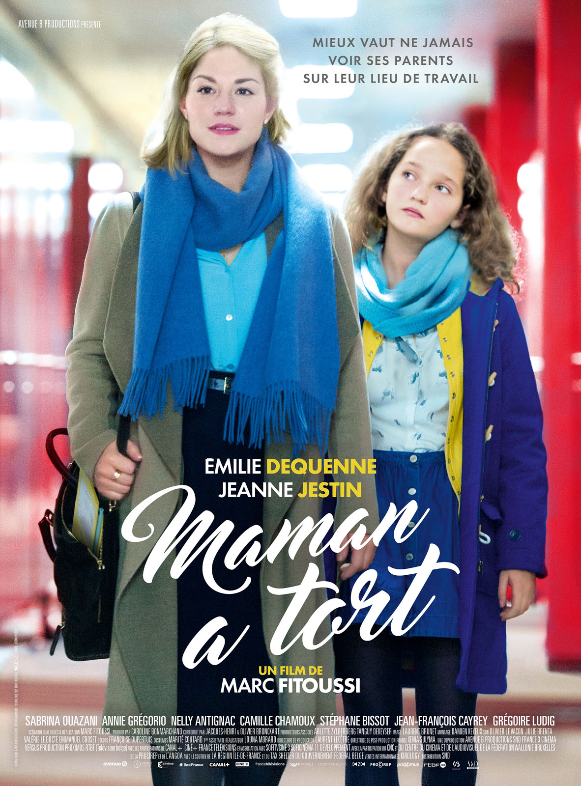 | a) Qui est-ce que tu vois sur l’affiche ?  …………………………….  …………………………….  b) Quel est le titre du film ?  …………………………….  c) Comment s’appelle le réalisateur ?  …………………………….  d) Comment s’appellent les deux actrices principales ?  …………………………….  …………………………….

- JE COMPRENDS UNE BANDE-ANNONCE
- Regarde la bande-annonce sans le son et coche les bonnes réponses.

- Dans la bande-annonce, on voit (plusieurs réponses possibles) :

- un père | - une fille | - un fils | - une mère

- A ton avis, qu’est-ce que va faire la fille dans le film ?

- Faire un stage dans une boutique de vêtements.
- Faire un stage dans une entreprise.
- Travailler dans un restaurant.

- Elle a l’air :

- Fatiguée | - Triste | - Heureuse | - Surprise

- D’après toi, quels seront les thèmes abordés dans le film ? (plusieurs réponses possibles)

- Le sport | - L’adolescence | - L’amitié | - Le travail
- L’amour | - La nature | - La famille | - L’école

- Regarde la bande annonce avec le son. Ajoute un numéro à côté des photos pour retrouver l’ordre des scènes.

« Bienvenue dans le monde du travail ! » | ……….. | 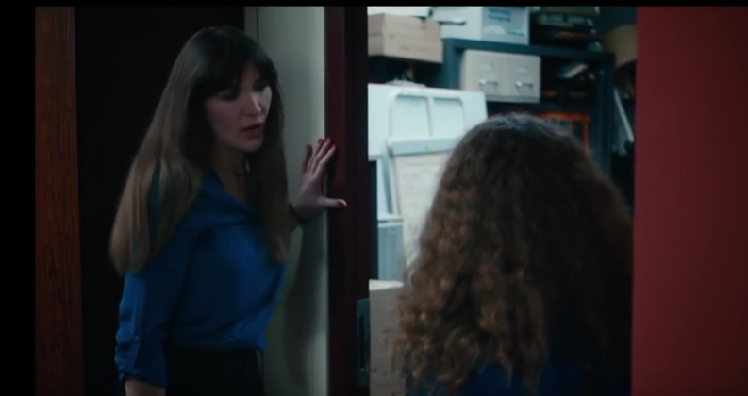  « Ici, c’est la salle de rangement. » | ……….. | 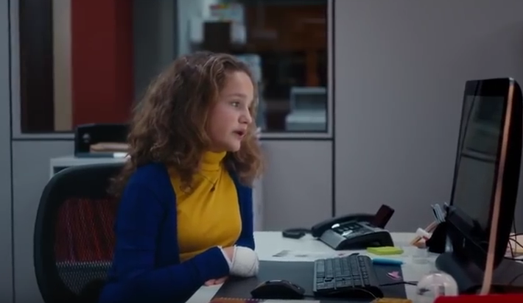  « Ce stage a été une très bonne expérience. » | ………..
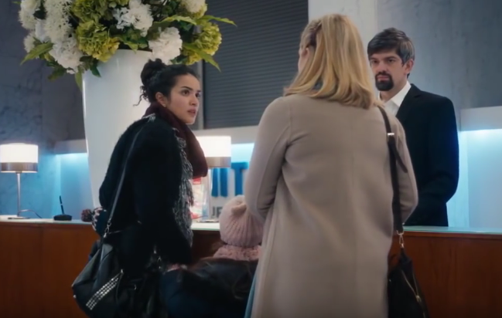  « Je peux vous aider ? » | ……….. | 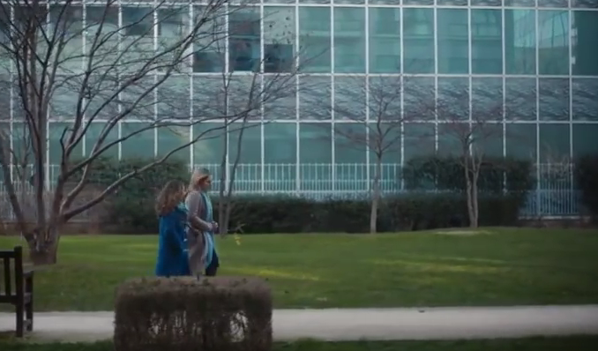  « Nos objectifs ? C’est de gagner plus d’argent. » | ……….. | 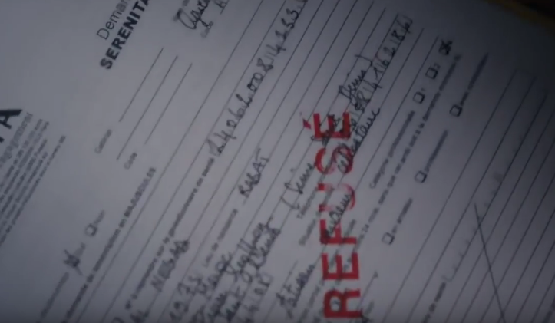  « Elle va être expulsée ? » | ………..

Après le visionnage du film

- LE TRAVAIL ET MOI
- Choisis un des deux sujets et commente :

A- Le stage en entreprise
Est-ce que tu as déjà fait un stage en entreprise ?
Est-ce que tu as travaillé pendant les vacances ?
Raconte ton expérience.

B- Le métier de mes parents
Quel est le métier de tes parents ?
Est-ce qu’il s’agit d’un métier difficile ?
Es-tu déjà allé(e) voir où ils travaillent ?
Raconte ton expérience.

